**Síndrome da cauda equina em cadela**

**Gabrielle Caroline Cirino1*, Bianca Gouveia Mesquita1, Daniele Alves Ozório do Nascimento1 e Roberta Renzo2.**

*1Graduando em Medicina Veterinária – UniBH – Belo Horizonte/MG – Brasil - *Contato: gabriellecaroline2009@hotmail.com*

*2Professora de Medicina Veterinária – UniBH – Belo Horizonte/MG – Brasil*

**INTRODUÇÃO**

A síndrome da cauda equina é um complexo de sinais neurológicos decorrentes da compressão das raízes nervosas denominadas cauda equina, presentes na sétima vértebra lombar a quinta vértebra coccígea, em decorrência à estenose dorsoventral do canal vertebral. Esta estenose pode ter diversas causas³.

Os sinais clínicos típicos são dor lombossacra e claudicação dos membros pélvicos com ou sem fraqueza muscular das mesmas, podendo seguir com paresia ou paralisia, e alguns pacientes podem ter alterações de propriocepção, incontinência urinária e/ou fecal. O animal afetado pela síndrome geralmente tem as atividades diárias alteradas, apresentando dificuldade em pular, correr, subir escadas, e o exercício exacerba os sinais³. O diagnóstico deve ter associação ao histórico do animal, achados nos exames físicos e neurológicos, e exames de imagem para determinação do local exato da lesão³.

O tratamento pode ser conservativo, com administração de analgésicos e anti-inflamatórios não esteroidais. Dependendo da gravidade da lesão, a cirurgia descompressiva pode ser de extrema importância para o bem-estar do animal1. O prognóstico depende da etiologia, grau de comprometimento neurológico e do tipo de tratamento utilizado.

O presente trabalho tem como objetivo relatar um caso de síndrome da cauda equina, em uma fêmea canina, da raça Dálmata, tratada cirurgicamente pela técnica da Laminectomia.

**RELATO DE CASO E DISCUSSÃO**

Foi atendida em Belo Horizonte, uma cadela da raça Dálmata, com aproximadamente 9 anos, pesando 21,350 kg, a qual apresentava dificuldades ao se levantar, aparente dor lombar, claudicação dos membros posteriores e atrofia da musculatura dos membros pélvicos. Durante o exame clínico todos os sintomas citados foram confirmados, porém os demais parâmetros estavam normais. O tutor relatou que o animal começou a apresentar os sintomas a 3 meses atrás e teve uma evolução rápida.

Após o exame clínico, realizou-se um exame radiográfico da região lombossacra, na posição laterolateral direita, e da região pélvica na posição ventrodorsal. As imagens mostraram sinais de doença articular degenerativa entre as vértebras L7 – S1 (espondilose ventral), podendo estar associado a síndrome da cauda equina (Fig. 1).

Adicionalmente, solicitou-se uma tomografia computadorizada, previamente ao procedimento cirúrgico, para que houvesse uma avaliação mais detalhada de possíveis compressões e/ou estreitamentos. Na medula espinhal, é possível a visualização de estenoses do canal medular, principalmente por protrusão e extrusão de disco intervertebral.

Entretanto, o tutor não autorizou a sua realização e optou que a cirurgia fosse feita apenas com o raio x, o que não é recomendado pois não se sabe o lado que está mais acometido.

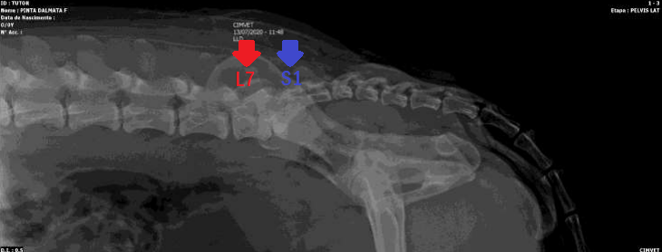

**Figura 1:** imagem da radiografia laterolateral direita da região lombossacra. Nota-se a presença da doença articular degenerativa entre as vértebras L7 – S1.

Apesar de existirem diferentes técnicas que podem ser realizadas para a descompressão da cauda equina, a laminectomia é a mais segura e indica, onde o animal encontra-se posicionado dorso-ventralmente². Ela é recomendada quando a lesão por compressão é caudal ao segmento espinhal L3.

A laminectomia dorsal é usada para descomprimir uma estenose lombossacral, onde o material do disco herniado é exposto e removido, ou também fragmentos de fraturas, neoplasias e abcessos paraespinhais desde a L6 até a S1⁴.

Essa técnica envolve a remoção dos processos espinhosos dorsais, lâminas dorsais, e uma quantidade variável de processos articulares e pedículos de pelo menos duas vértebras consecutivas. É importante que durante o procedimento, sejam removidos os processos espinhosos dorsais sem que sejam exercidas forças torcionais sobre as vértebras durante os cortes⁴. (Fig. 2).

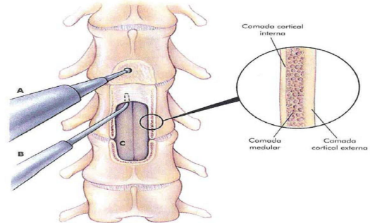

**Figura 2:** Esquema demonstrando o uso da broca pneumática (A) e espátula dentária (B) para expor as camadas cortical externa, medular e cortical interna do osso laminar (DETALHE), expondo o cordão espinhal (C) e as raízes nervosas⁴.

Finalizado o procedimento, o animal ficou internado em uma clínica por 24 horas para ser feito o controle da dor com tramadol 1,8ml via subcutâneo TID, morfina 0,64ml via intramuscular QID, dipirona 1,2ml via intravenosa TID, administração do antibiótico zelotril 1,1ml via intravenosa BID, e o anti-inflamatório maxicam 2% 0,12ml via intravenosa SID, com um prognóstico favorável. Após esse período o animal foi liberado para casa com repouso relativo e todas as medicações via oral, amoxicilina com clavulanato 500mg 1 comprimido BID por 7 dias, omeprazol 20mg 1 comprimido SID por 7 dias, carproflan 25mg 2 comprimidos BID por 3 dias, tramadol 50mg 1 capsula TID por 3 dias e dipirona 500mg 1 comprimido TID por 3 dias.

O animal retornou a clínica após 10 dias para a retirada dos pontos, não apresentava nenhum tipo de dor ou incomodo, e conseguia andar normalmente.

**CONSIDERAÇÕES FINAIS**

A síndrome da cauda equina é uma doença grave causada pela compressão e inflamação do feixe de nervos na parte inferior do canal vertebral. Pode ser identificada com exame clínico e exames complementares, entre eles o principal é a tomografia, exame que mostra a compressão de forma nítida e específica. Usualmente é tratada com cirurgia para fazer a descompressão da área afetada e como uma tentativa de evitar que a pressão sobre os nervos chegue ao ponto de ser irreversível, tal como foi o caso da dálmata.

O procedimento costuma ter total eficácia apesar de não conseguir sempre reverter os danos permanentes causados a alguns nervos.